Лабораторная работа №2

Изучение законов поглощения света

Цель работы: изучить законы поглощения света, принцип измерения поглощения света с помощью фотоколориметра КФК-2 и определить коэффициенты пропускания и оптические плотности растворов.

Упражнение 1:Запись спектра поглощения

Таблица 1: Для раствора с концентрацией 0.5

№ | λ, нм | T | K | D
1 | 400 | 90,44 | 0,0956 | 0,045
1 | 400 | 90,3 | 0,097 | 0,043
1 | 400 | 90,38 | 0,0962 | 0,044
2 | 440 | 76,49 | 0,2351 | 0,116
2 | 440 | 76,57 | 0,2343 | 0,116
2 | 440 | 76,56 | 0,2344 | 0,116
3 | 490 | 54,31 | 0,4569 | 0,265
3 | 490 | 54,37 | 0,4563 | 0,265
3 | 490 | 54,3 | 0,457 | 0,265
4 | 540 | 77,03 | 0,2297 | 0,114
4 | 540 | 76,96 | 0,2304 | 0,114
4 | 540 | 76,92 | 0,2308 | 0,114
5 | 590 | 91,33 | 0,0867 | 0,039
5 | 590 | 91,42 | 0,0858 | 0,039
5 | 590 | 91,39 | 0,0861 | 0,038
6 | 670 | 97,23 | 0,0277 | 0,013
6 | 670 | 97,05 | 0,0295 | 0,014
6 | 670 | 97,1 | 0,029 | 0,013
7 | 750 | 99,6 | 0,004 | 0,002
7 | 750 | 99,52 | 0,0048 | 0,002
7 | 750 | 99,66 | 0,0034 | 0,002

График 1.1: зависимость T=f(λ)

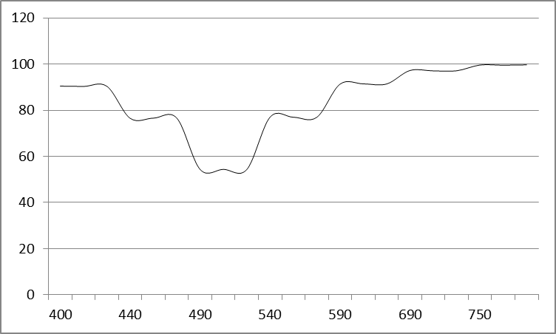

График 1.2: зависимость K=f(λ)

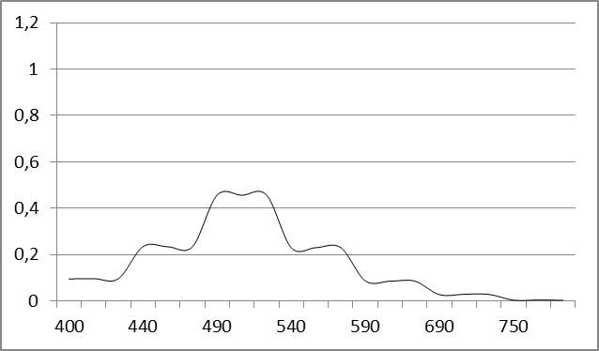

График 1.3:зависимость D=f(λ)

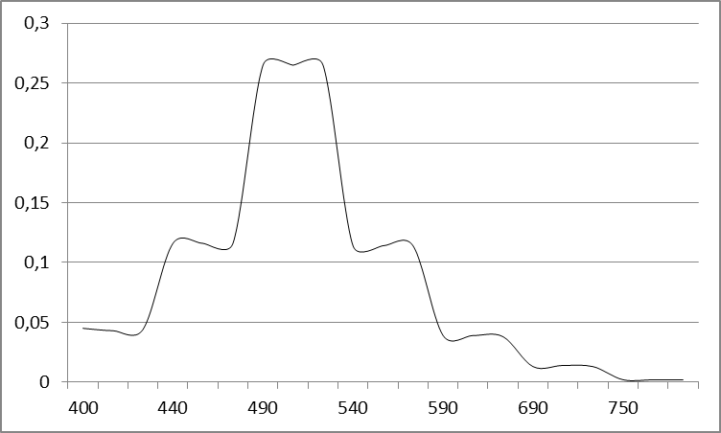

Таблица 2: Для раствора с концентрацией 0.65

№ | λ, нм | T | K | D
1 | 400 | 77,3 | 0,227 | 0,111
1 | 400 | 77,48 | 0,2252 | 0,111
1 | 400 | 77,52 | 0,2248 | 0,111
2 | 440 | 61,6 | 0,384 | 0,205
2 | 440 | 61,19 | 0,3881 | 0,215
2 | 440 | 61,11 | 0,3889 | 0,213
3 | 490 | 35,44 | 0,6456 | 0,46
3 | 490 | 35,64 | 0,6436 | 0,459
3 | 490 | 35,45 | 0,6455 | 0,451
4 | 540 | 63,77 | 0,3623 | 0,194
4 | 540 | 63,98 | 0,3602 | 0,194
4 | 540 | 64 | 0,36 | 0,194
5 | 590 | 85,82 | 0,1418 | 0,067
5 | 590 | 85,15 | 0,1485 | 0,07
5 | 590 | 85,25 | 0,1475 | 0,07
6 | 670 | 93,47 | 0,0653 | 0,03
6 | 670 | 93,36 | 0,0664 | 0,03
6 | 670 | 93,32 | 0,0668 | 0,031
7 | 750 | 96,91 | 0,0309 | 0,014
7 | 750 | 97 | 0,03 | 0,013
7 | 750 | 97,15 | 0,0285 | 0,012

График 2.1: зависимость T=f(λ)

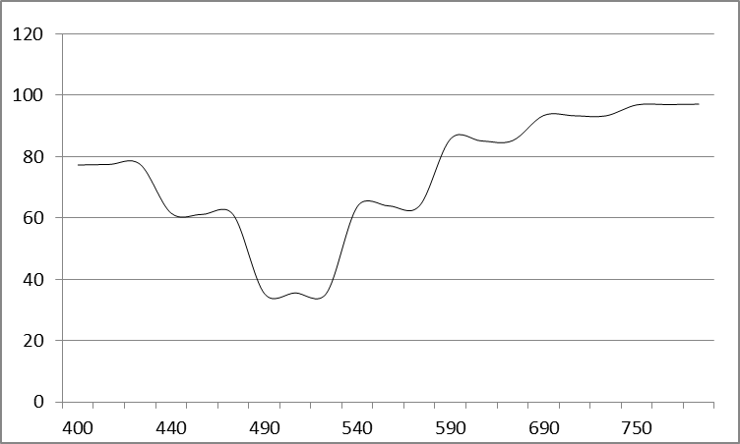

График 2.2: зависимость K=f(λ)

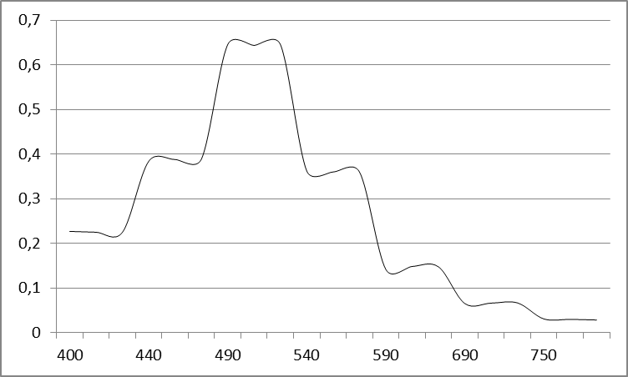

График 2.3:зависимость D=f(λ)
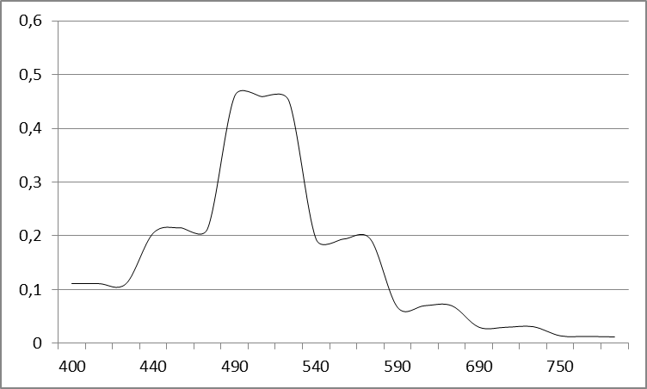

Таблица 3: Для раствора с концентрацией 0.8

№ | λ, нм | T | K | D
1 | 400 | 77,41 | 0,2259 | 0,111
1 | 400 | 77,49 | 0,2251 | 0,111
1 | 400 | 77,5 | 0,225 | 0,111
2 | 440 | 57,49 | 0,4251 | 0,238
2 | 440 | 57,68 | 0,4232 | 0,239
2 | 440 | 57,69 | 0,4231 | 0,239
3 | 490 | 28,95 | 0,7105 | 0,539
3 | 490 | 28,95 | 0,7105 | 0,539
3 | 490 | 28,93 | 0,7107 | 0,539
4 | 540 | 58,93 | 0,4107 | 0,238
4 | 540 | 58,86 | 0,4114 | 0,238
4 | 540 | 58,86 | 0,4114 | 0,231
5 | 590 | 83,57 | 0,1643 | 0,078
5 | 590 | 83,48 | 0,1652 | 0,078
5 | 590 | 83,32 | 0,1668 | 0,079
6 | 670 | 92,71 | 0,0729 | 0,033
6 | 670 | 92,78 | 0,0722 | 0,033
6 | 670 | 92,75 | 0,0725 | 0,033
7 | 750 | 97,53 | 0,0247 | 0,011
7 | 750 | 97,59 | 0,0241 | 0,011
7 | 750 | 97,66 | 0,0234 | 0,011

График 3.1: зависимость T=f(λ)
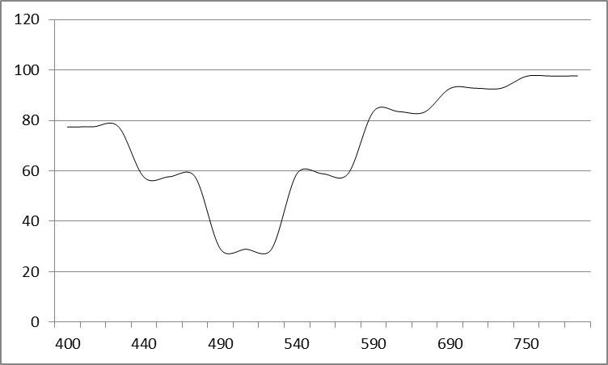

График 3.2: зависимость K=f(λ)

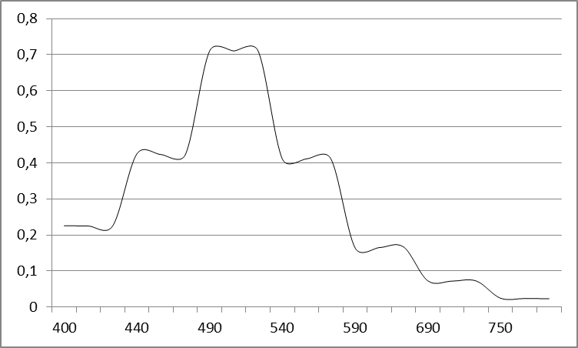

График 3.3:зависимость D=f(λ)
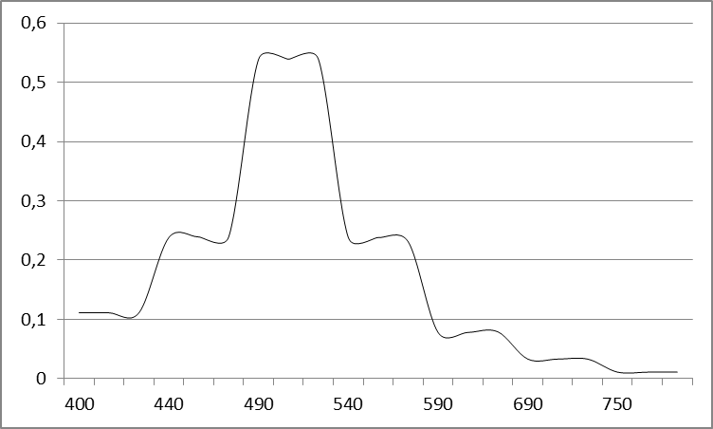

Упражнение 2. Проверка закона Бугера-Ламберта

Пользуясь спектрами поглощения, полученными в упражнении 1, выбрать светофильтр, длина волны пропускания которого наиболее близка к максимуму полосы поглощения.

Таблица 1: длина волна 490 нм

№ | С,% | L,мм | T | D | K
1 | 0,5 | 5 | 91,42 | 0,039 | 0,0858
1 | 0,5 | 5 | 91,48 | 0,038 | 0,0852
1 | 0,5 | 5 | 91,49 | 0,039 | 0,0851
2 | 0.65 | 5 | 84,87 | 0,071 | 0,1513
2 | 0.65 | 5 | 84,91 | 0,072 | 0,1509
2 | 0.65 | 5 | 84,87 | 0,072 | 0,1513
3 | 0.8 | 5 | 79,69 | 0,099 | 0,2031
3 | 0.8 | 5 | 79,36 | 0,1 | 0,2064
3 | 0.8 | 5 | 79,49 | 0,1 | 0,2051
4 | 0,5 | 10 | 80,35 | 0,095 | 0,1965
4 | 0,5 | 10 | 80,21 | 0,096 | 0,1979
4 | 0,5 | 10 | 80,2 | 0,096 | 0,198
5 | 0.65 | 10 | 69,37 | 0,159 | 0,3063
5 | 0.65 | 10 | 69,4 | 0,159 | 0,306
5 | 0.65 | 10 | 69,39 | 0,159 | 0,3061
6 | 0.8 | 10 | 64,19 | 0,193 | 0,3581
6 | 0.8 | 10 | 64,29 | 0,193 | 0,3571
6 | 0.8 | 10 | 64,64 | 0,193 | 0,3536
7 | 0,5 | 20 | 65,63 | 0,183 | 0,3437
7 | 0,5 | 20 | 65,72 | 0,183 | 0,3428
7 | 0,5 | 20 | 65,83 | 0,181 | 0,3417
8 | 0.65 | 20 | 48,93 | 0,311 | 0,5107
8 | 0.65 | 20 | 48,97 | 0,31 | 0,5103
8 | 0.65 | 20 | 48,9 | 0,31 | 0,511
9 | 0.8 | 20 | 42,47 | 0,372 | 0,5753
9 | 0.8 | 20 | 42,5 | 0,35 | 0,575
9 | 0.8 | 20 | 42,47 | 0,369 | 0,5753
10 | 0,5 | 50 | 37,26 | 0,439 | 0,6274
10 | 0,5 | 50 | 37,99 | 0,421 | 0,6201
10 | 0,5 | 50 | 37,3 | 0,428 | 0,627
11 | 0.65 | 50 | 18,76 | 0,729 | 0,8124
11 | 0.65 | 50 | 18,77 | 0,728 | 0,8123
11 | 0.65 | 50 | 18,75 | 0,728 | 0,8125
12 | 0.8 | 50 | 13,52 | 0,87 | 0,8648
12 | 0.8 | 50 | 13,52 | 0,87 | 0,8648
12 | 0.8 | 50 | 13,51 | 0,87 | 0,8649
Для результатов кюветы 30 мм обратитесь к упражнению 1.

График 1: зависимость T=f(l)

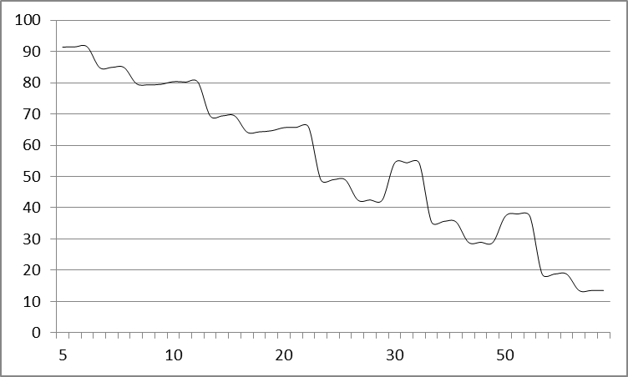

График 2: зависимость K=f(l)
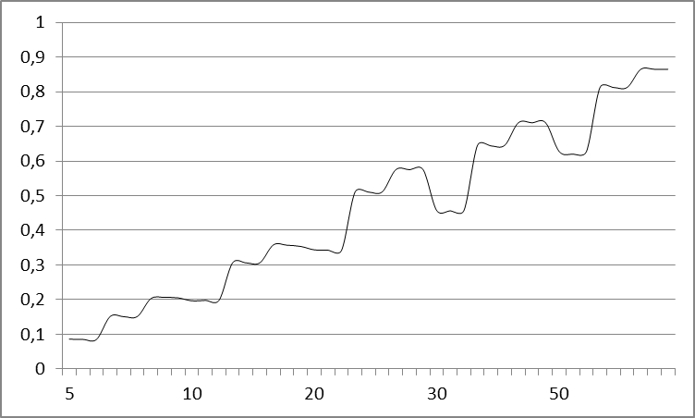
График 3: зависимость D=f(l)

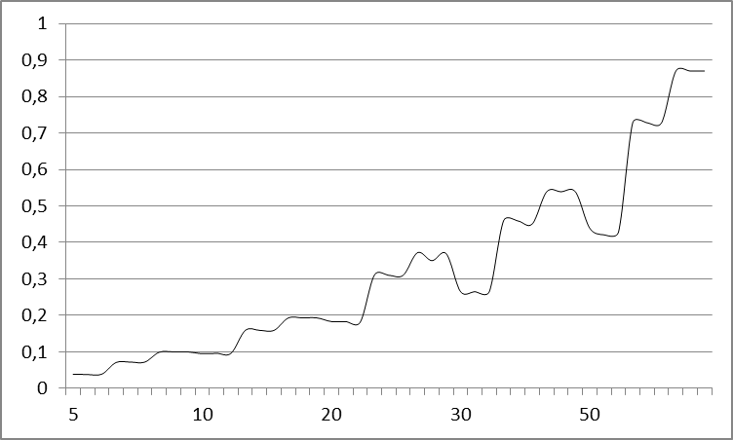

Из графика 3 определим десятичный показатель поглощения как тангенс угла наклона
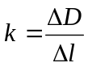
k = 0,073

Упражнение 3: Проверка закона Бугера-Ламберта-Бера
Таблица 1

№ | λ,нм | C,% | D | 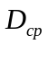
1 | 440 | 0,55 | 0,018249 | 0,018248
1 | 440 | 0,55 | 0,018249 | 0,018248
1 | 440 | 0,55 | 0,018247 | 0,018248
1 | 490 | 0,55 | 0,016213 | 0,016212
1 | 490 | 0,55 | 0,016212 | 0,016212
1 | 490 | 0,55 | 0,016213 | 0,016212
1 | 540 | 0,55 | 0,0184 | 0,0184
1 | 540 | 0,55 | 0,0184 | 0,0184
1 | 540 | 0,55 | 0,018399 | 0,0184

Таблица 2
№ | λ,нм | C,% | D
1 | 440 | 0,6 | 0,017832 | 0,017837
1 | 440 | 0,6 | 0,017844 | 0,017837
1 | 440 | 0,6 | 0,017835 | 0,017837
1 | 490 | 0,6 | 0,015257 | 0,015152
1 | 490 | 0,6 | 0,015101 | 0,015152
1 | 490 | 0,6 | 0,015097 | 0,015152
1 | 540 | 0,6 | 0,017926 | 0,017932
1 | 540 | 0,6 | 0,01793 | 0,017932
1 | 540 | 0,6 | 0,017941 | 0,017932

Таблица 3
№ | λ,нм | C,% | D
1 | 440 | 0,7 | 0,018054 | 0,018065
1 | 440 | 0,7 | 0,018055 | 0,018065
1 | 440 | 0,7 | 0,018086 | 0,018065
1 | 490 | 0,7 | 0,015829 | 0,015858
1 | 490 | 0,7 | 0,015907 | 0,015858
1 | 490 | 0,7 | 0,015838 | 0,015858
1 | 540 | 0,7 | 0,018245 | 0,018241
1 | 540 | 0,7 | 0,018234 | 0,018241
1 | 540 | 0,7 | 0,018243 | 0,018241

Таблица 4
№ | λ,нм | C,% | D
1 | 440 | 0,75 | 0,017857 | 0,017854
1 | 440 | 0,75 | 0,017859 | 0,017854
1 | 440 | 0,75 | 0,017846 | 0,017854
1 | 490 | 0,75 | 0,015164 | 0,015123
1 | 490 | 0,75 | 0,015161 | 0,015123
1 | 490 | 0,75 | 0,015045 | 0,015123
1 | 540 | 0,75 | 0,017958 | 0,017934
1 | 540 | 0,75 | 0,017955 | 0,017934
1 | 540 | 0,75 | 0,017888 | 0,017934

Таблица 5
№ | λ,нм | C,% | D
1 | 440 | X | 0,018028 | 0,018032
1 | 440 | X | 0,01803 | 0,018032
1 | 440 | X | 0,018038 | 0,018032
1 | 490 | X | 0,015658 | 0,01566
1 | 490 | X | 0,015662 | 0,01566
1 | 490 | X | 0,01566 | 0,01566
1 | 540 | X | 0,018157 | 0,01816
1 | 540 | X | 0,01816 | 0,01816
1 | 540 | X | 0,018163 | 0,01816

График 1: для концентрации (λ=440 нм)
Зависимость D=f(C)

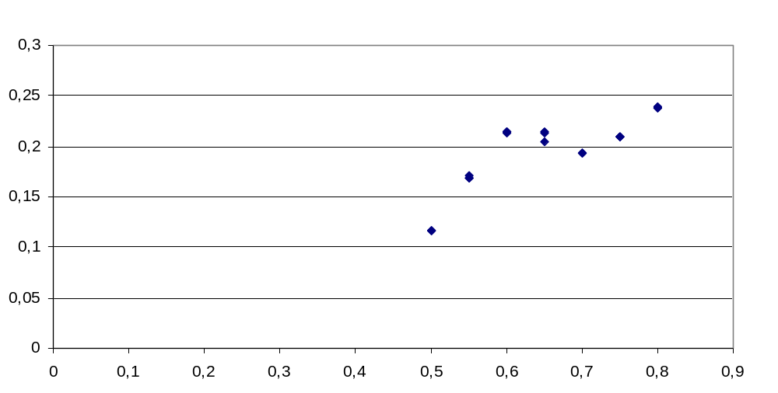
График 2: для концентрации (λ=490 нм)
Зависимость D=f(C)

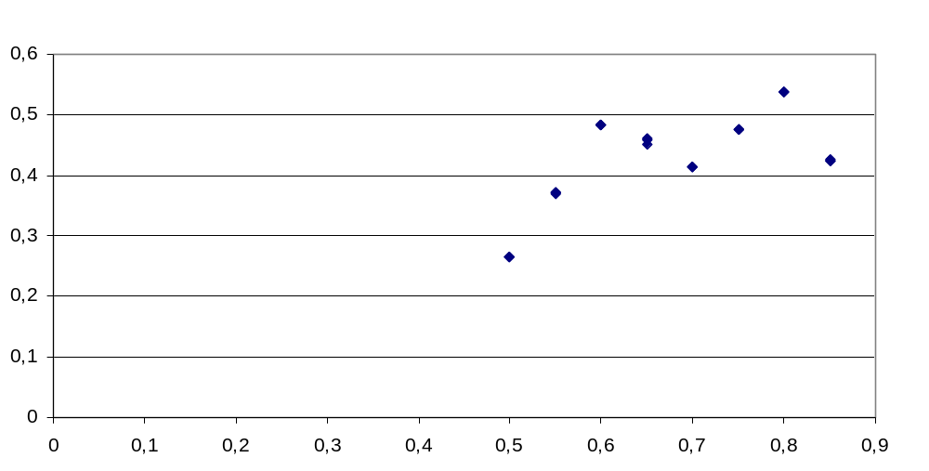
График 3: для концентрации (λ=540 нм)
Зависимость D=f(C)

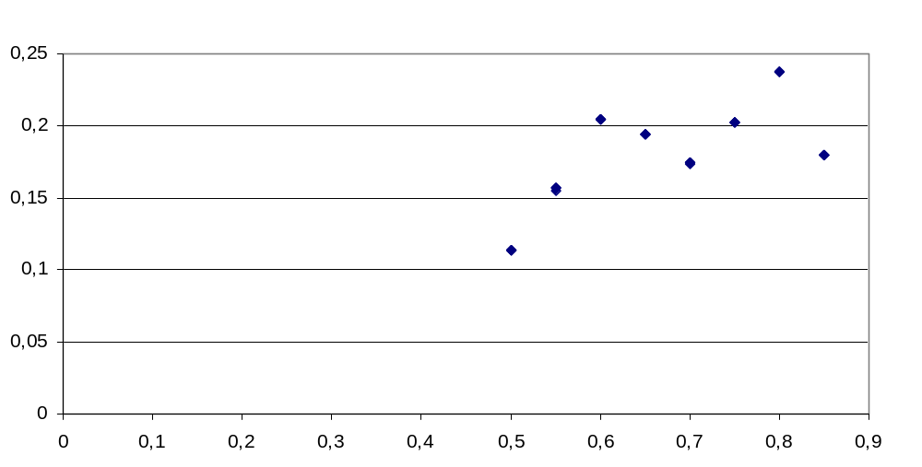

Определение неизвестной концентрации:

C≈0,7%

Вывод: При использование фотоколориметра КФК-2 было определены коэффициенты пропускания, были изучены законы поглощения и принципы измерения поглощения света.

